Nathan Araújo Euzébia Rocha

081220008

1)

É possível observar que os valores de A e B se encontram em posições opostas dentro de um intervalo. Essa condição pode resultar em apenas uma única raiz, o que nos permite concluir que o método da dicotomia é aplicável nesse caso.

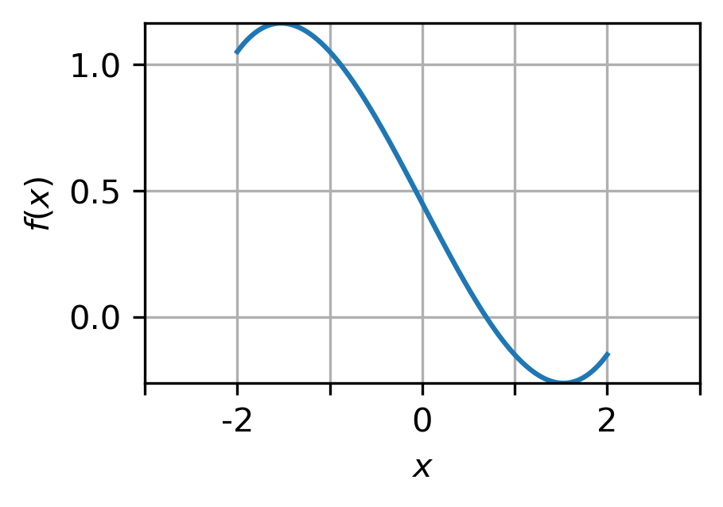

2)

Número de iterações: 21

Estimativa final c/ precisão 1e-06 : 0.689732551574707

3)

Número de iterações: 19

Estimativa final c/ precisão 1e-06 : 0.689732551574707

4)

Eu obtenho o resultado de 0.689732551574707 do Symbolab, o qual é o mesmo valor apresentado nas perguntas 2 e 3.